Java 常用类库

# String

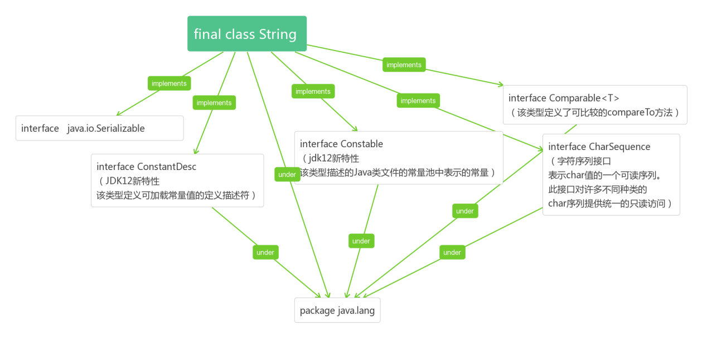

Arraylist

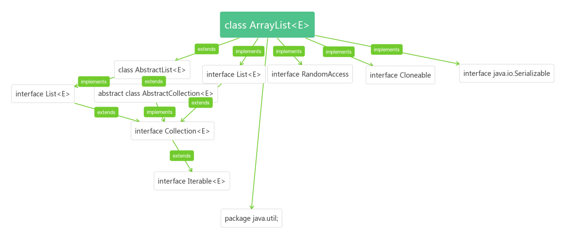

流程控制：

流程是程序执行的顺序，

流程控制可以通过顺序结构，选择结构，和循环结构来实现。

并且顺序、选择、循环这三种结构可以构成任何算法。

顺序结构：

顺序结构是程序语言的书写出的先后顺序，宏观上看，选择结构和循环结构是顺序结构的一部分。

选择结构：

选择结构也称之为分支结构，if语句条件判断，true|false对应两条分支语句

Switch语句

循环结构：

继承了c语言的循环结构，while，do--while，for这三种循环控制结构

控制转移：

Return 用于方法的返回值，单独使用 用于

Break 用于switch语句，用于跳出当前循环结构

Continue 用于循环语句，结束本次循环进入下一次循环

通过标记，可以自定义break和continue跳入位置，不建议使用

循环设计：

穷举法：对问题的所有

递推法：

迭代法：